Computabilidad

M. C. Mireya Tovar Vidal

Daniel Alejandro Torres Hernández

Simulador URM: Manual de usuario

El simulador URM esta implementado en tecnologías de la WEB: HTML, CSS y JS lo cual facilita su ejecución en cualquier computadora con un navegador.

Dentro del directorio se encuentran los siguientes archivos.

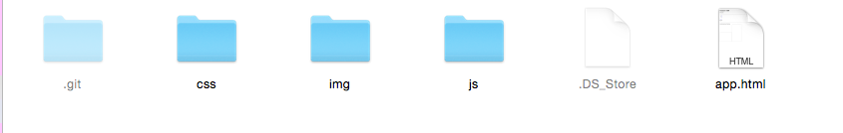

El archivo app.html es el que ejecuta el simulador.

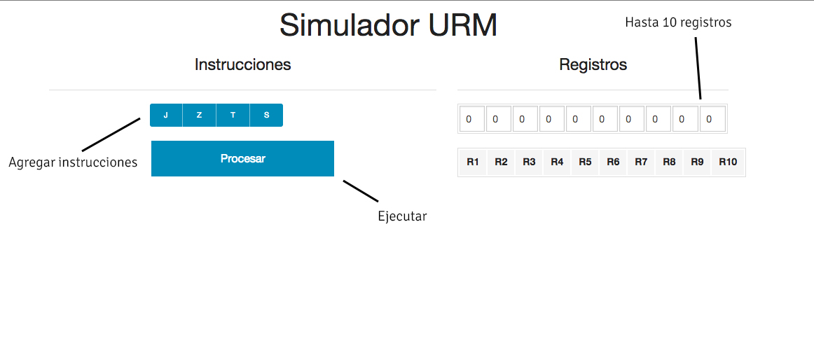

Se pueden agregar cuantas instrucciones sean necesarias. La sintaxis de las instrucciones es la siguiente.

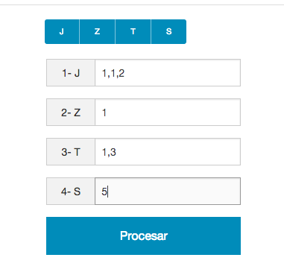

El registro 0 se utiliza para terminar la ejecución del programa.

## Ejemplos

X-1

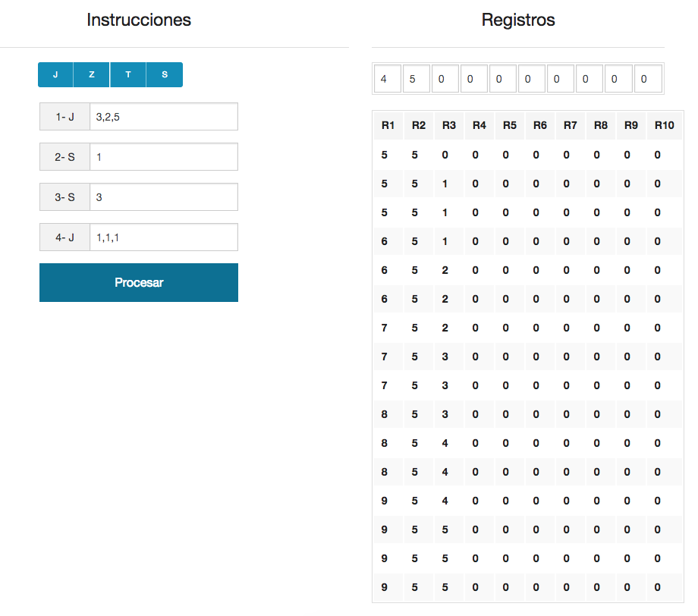

X+Y

­­­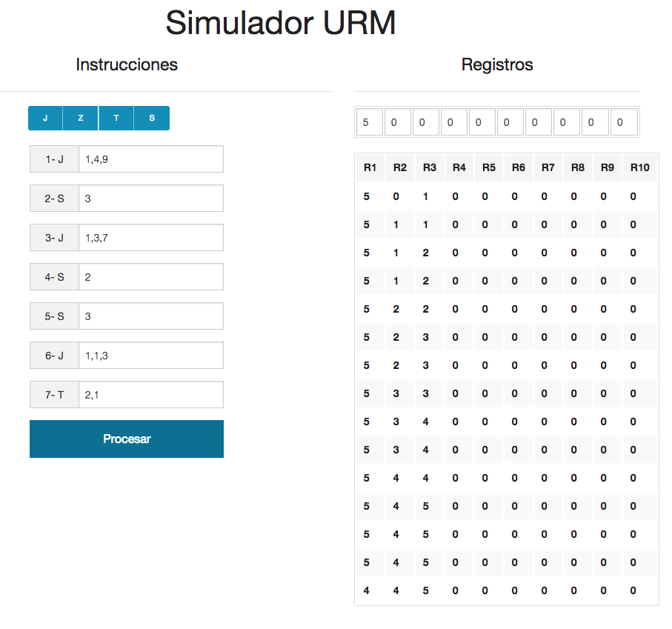

x = 0 si x !=1

x = 1 si x = 1

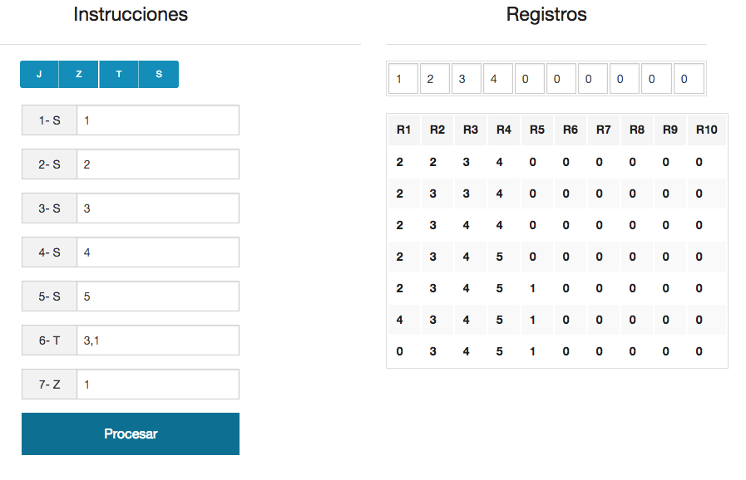

x-y

